День открытых дверей в дворце творчества детей и молодежи 1 сентября
22.08.2022
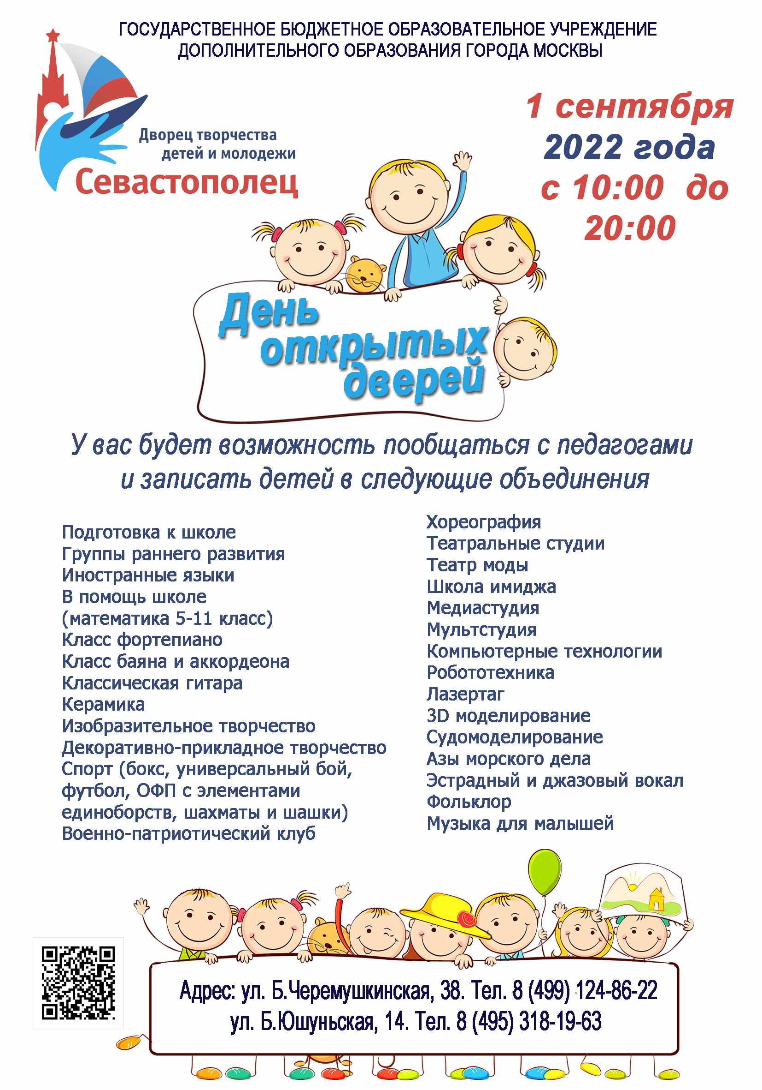

Адрес страницы: http://akademichesky.mos.ru/ads/detail/11007023.html
Управа района Академический города Москвы

